**CENTRO DE EDUCAÇÃO PROFISSIONAL DE TIMBÓ – CEDUP TIMBÓ**

CURSO TÉCNICO EM INFORMÁTICA COM HABILITAÇÃO EM DESENVOLVIMENTO DE SOFTWARE – I MÓDULO – 2013/1

DISCIPLINA DE LÓGICA DE PROGRAMAÇÃO

PROFESSOR DOUGLAS ROPELATO

**ALGORITMO EM VISUALG PARA CÁLCULO DE CONDUTORES ELÉTRICOS DE ENTRADA E DISJUNTORES**

Roberto Luiz Debarba

**RESUMO**

O algoritmo apresentado nesse artigo tem como objetivo a execução do cálculo de componentes elétricos de entrada em residências e edifícios de pequeno e médio porte, apresentando informações básicas de potência de diversos itens, tais como tomadas de uso especifico, iluminação, cômodos e soma total da potência elétrica da casa. Para tal cálculo foi utilizada como base a norma técnica de instalações elétricas ABNT NBR 5410, o livro de consulta técnica Instalações Elétricas - 15ª Ed. 2013 - CREDER, Helio - Editora Ltc. e normas fornecidas pela CELESC. Ao inserir dados como: quantidade de cômodos presentes no edifício, tensão utilizada, nome, área e perímetro de cada cômodo e quantidade de equipamentos elétricos específicos (chuveiro, forno elétrico, aquecedor de agua/ar, entre outros) o algoritmo executa várias operações de forma sequencial para calcular a potência elétrica (W) de cada cômodo, potência de iluminação indicada, potência de tomadas de uso geral (tugs), potência elétrica total dos equipamentos específicos, potência elétrica total da casa e, com base nos presentes valores adquiridos, informa a espessura indicada para os condutores elétricos de entrada e o modelo de disjuntor necessário para manter toda a rede em perfeito funcionamento. Tal algoritmo tem por objetivo proporcionar maior velocidade ao efetuar cálculos no desenvolvimento de projetos, como o de uma nova residência ou edifício, podendo ser utilizado tanto por engenheiros, quanto por pessoas não ligadas essencialmente ao desenvolvimento. Tal ferramenta também pode auxiliar pessoas leigas a conferir se os presentes equipamentos instalados em suas residências atendem os requisitos recomendados pela CELESC.

**Palavras-Chave:** Elétrica; Predial; Condutores.

**1 INTRODUÇÃO**

Esse algoritmo tem por objetivo otimizar, de forma simples e objetiva, o cálculo dos principais componentes elétricos de entrada em uma residência ou edifício de pequeno ou médio porte. Ao inserir dados básicos como quantidade de cômodos, área, perímetro e principais equipamentos elétricos presentes no local, é executada de forma lógica e precisa uma série de fórmulas que permitem a obtenção, ao operador do sistema, de dados como potência elétrica de cômodos, tomadas de uso geral, especifico, iluminação, potência geral e espessura dos condutores de entrada junto ao tipo e corrente de disjuntor indicado.

O algoritmo foi desenvolvido visando atingir todo o mercado de construção civil predial, desde projetistas e engenheiros, otimizando seu trabalho, até operários que tem como dever executar a obra, podendo assim, projetar por conta própria ou, por seus devidos motivos, verificar se os equipamentos indicados ou já instalados atendem as necessidades. Também tem aplicação ao consumidor contratante dos serviços de construção, podendo, da mesma forma, verificar se toda a rede elétrica de sua residência atende as normas estipuladas pela comunidade acadêmica da área e pela CELESC, proporcionando para si mais segurança e tranquilidade.

Outra aplicação ao algoritmo em estudo é a verificação para atualização da rede em uma residência antiga onde, com o passar do tempo e os ajustes e melhorias das normas técnicas, ou aquisição de novos equipamentos e ampliação da residência, é necessária a troca ou atualização de sua rede elétrica.

**2 ESTUDO DE CASO**

Na construção civil, muitas vezes existem dúvidas sobre os tipos de componentes elétricos a serem utilizados numa casa, a iluminação de cada cômodo e o material para instalação elétrica correto a ser aplicado na obra. Tendo como exemplo uma casa genérica, um eletricista precisa calcular três itens básicos para obter a potência elétrica consumida pela residência. Primeiro, ele deve chegar a potência de iluminação adequada para cada cômodo, considerando sua área, de acordo com a norma ABNT NBR 5410, tópico 9.5.2.1.2. Deve-se aplicar 100VA para os primeiros 6m² e 60VA para cada 4m² inteiros restantes. Posteriormente, o profissional necessita chegar a quantidade de tomadas para uso geral (TUGs), segundo a formula estipulada no tópico 9.5.2.2.2 da mesma norma, considerando o tipo de cômodo. Para cômodos como sala, quarto, hall, corredor e semelhantes, é aplicada 1 tomadas de 100VA para cada 5m de perímetro ou fração, já em cozinhas, áreas de serviço, banheiros e afins, utiliza-se 1 tomada para cada 3,5m de perímetro ou fração, sendo as três primeiras de 600VA e as demais de 100VA. Por último, é necessário chegar ao número de tomadas para uso específico presentes na casa (TUEs), segundo a necessidade do cliente, e considerar qual será sua utilização (chuveiro, aquecedor de ambiente, ar condicionado, forno elétrico, etc.), para com isso calcular a potência necessária em cada ponto. Feita a soma de todas as TUEs, deve-se aplicar o fator de demanda, valor que varia conforme o resultado obtido anteriormente. A tabela de consumo pode ser encontrada no livro de consulta técnica Instalações Elétricas - 15ª Ed. 2013 - CREDER, Helio - Editora Ltc. Com todos estes dados em mãos, o eletricista poderá chegar a potência energética total consumida pela casa, onde é feita a soma seguindo a fórmula ({[(VA iluminação * 1) + (VA tues * 0,8)] * fator de demanda} + W tomadas especificas) e com tal dado estipular o tipo e corrente de disjuntor indicado, onde com potência elétrica geral da casa menor ou igual a 15000W – monofásico, maior que 15000W e menor ou igual a 25000W – bifásico e maior que 25000W até 75000W – trifásico. Caso a tensão ultrapasse esse valor, deve ser feita a instalação de um transformador. Sabendo o tipo de disjuntor, divide-se a tensão por 2 para sistemas bifásicos e por 3 para sistemas trifásicos, em seguida dividindo-a novamente pela tensão da rede elétrica, conseguindo assim, a corrente de entrada. Com base no último dado, implanta-se um disjuntor de corrente diretamente maior a corrente adquirida. Por fim, com consulta à tabela disponível no livro técnico anteriormente citado, ou em normas da CELESC, é possível checar a espessura de condutores elétricos de entrada indicadas, sendo no mínimo 10mm².

2.1 REQUISITOS FUNCIONAIS

* O algoritmo deve requisitar a inserção de dados sobre a rede elétrica que alimenta os sistemas da casa ou edifício;
* O algoritmo deve requisitar o número e nome dos cômodos presentes no ambiente;
* O algoritmo deve requisitar a área e perímetro de cada ambiente inserido;
* O algoritmo deve requisitar quantidade e tipo de equipamentos específicos presentes na residência;
* O algoritmo deve, com base nos dados inseridos, realizar os cálculos necessários para chegar aos resultados esperados;
* O algoritmo deve apresentar ao final dos cálculos uma tabela contendo nome, área, potência elétrica de iluminação, potência elétrica das tomadas de uso geral e potência total de cada cômodo.
* O algoritmo deve apresentar a potência elétrica total utilizada pelos equipamentos de uso especifico;
* O algoritmo deve apresentar a potência elétrica total utilizada pela casa;
* O algoritmo deve apresentar a espessura indicada dos condutores elétricos de entrada;
* O algoritmo deve apresentar o modelo e corrente de disjuntor ideal para utilização na casa ou residência.

2.3 REQUISITOS NÃO FUNCIONAIS

* O algoritmo deve ser executado no software de aprendizado VisuAlg;
* O algoritmo deve apresentar todas as informações de forma clara e objetiva, para que pessoas com pouco conhecimento na área possam compreende-las;
* O algoritmo deve apresentar todos os resultados de forma precisa.

**3 FLUXOGRAMA**

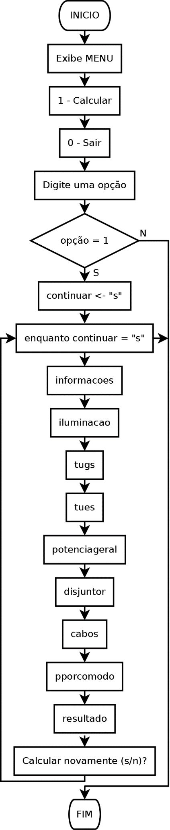

Cálculo de potência de iluminação

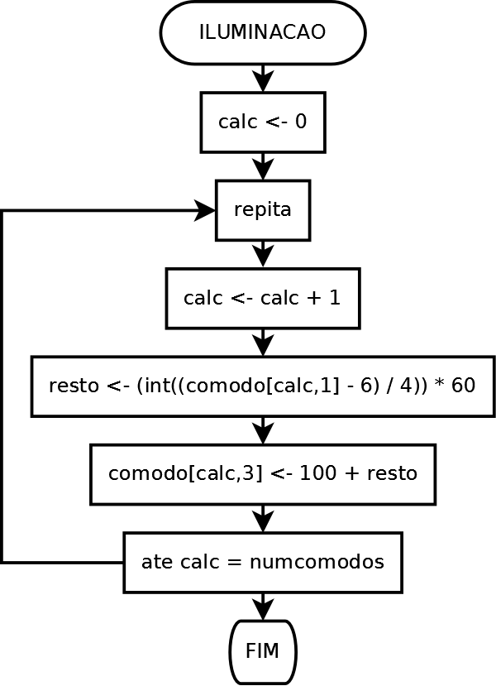

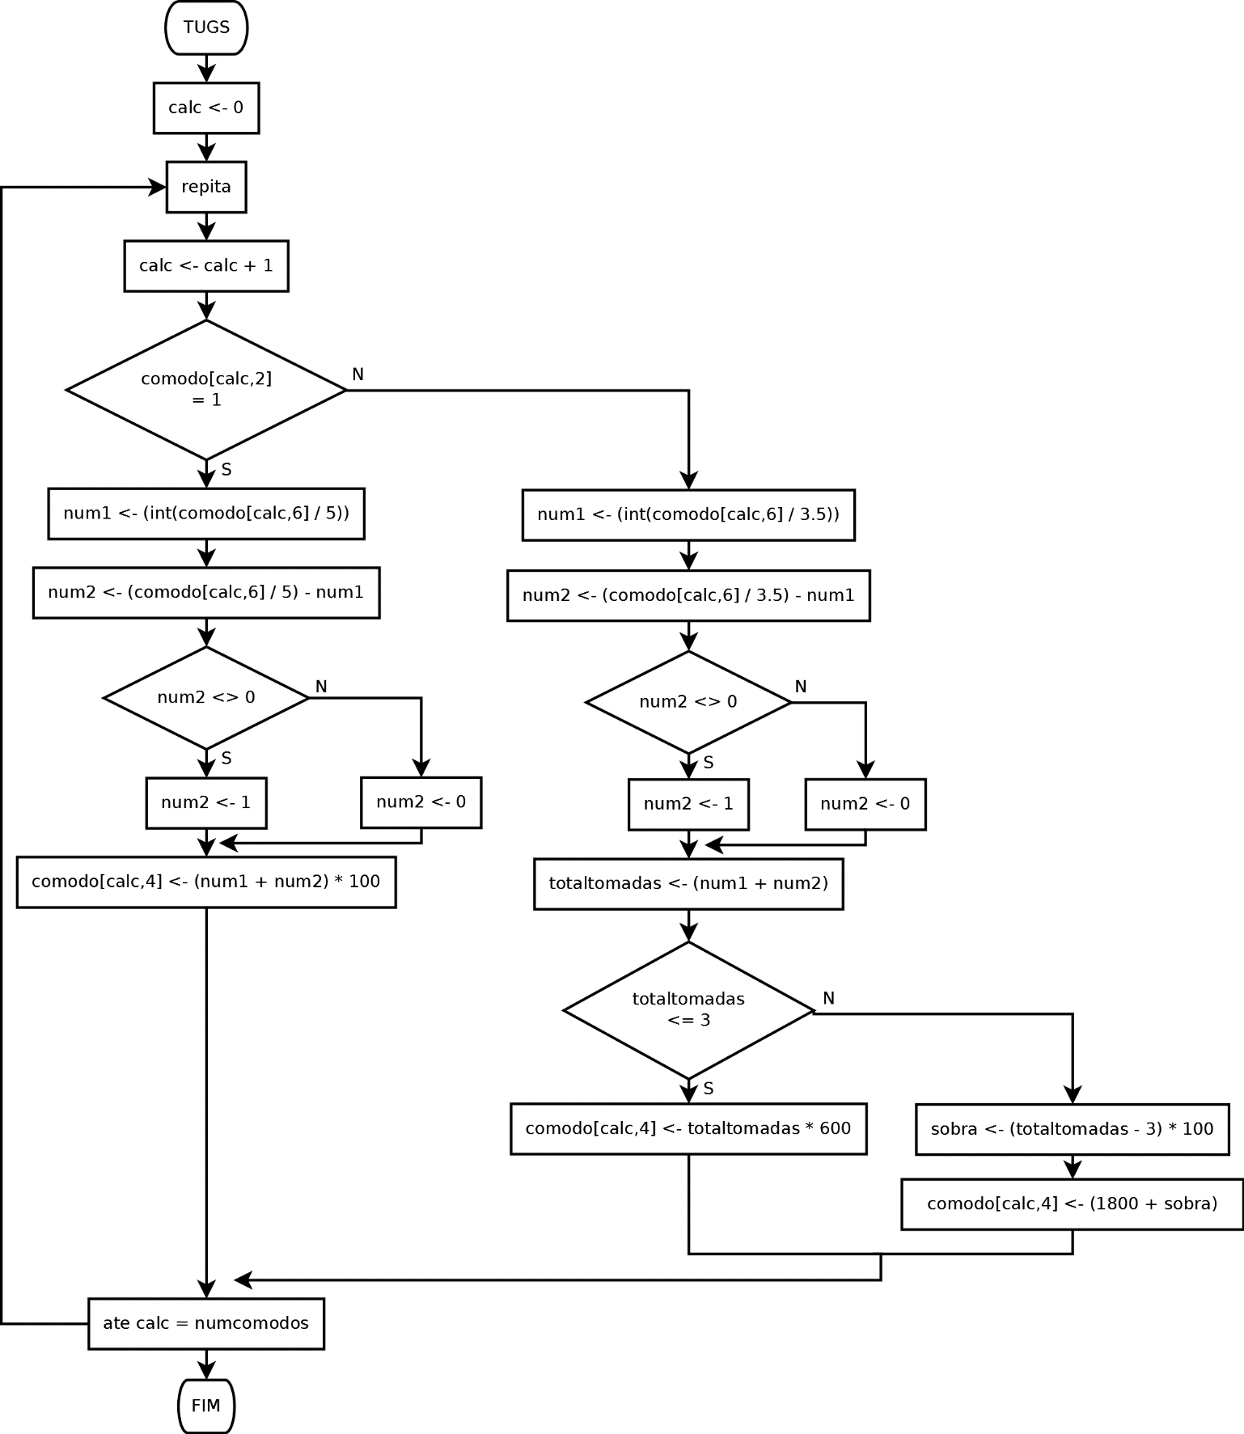

Cálculo de tomadas de uso geral

Cálculo de tomadas de uso especifico

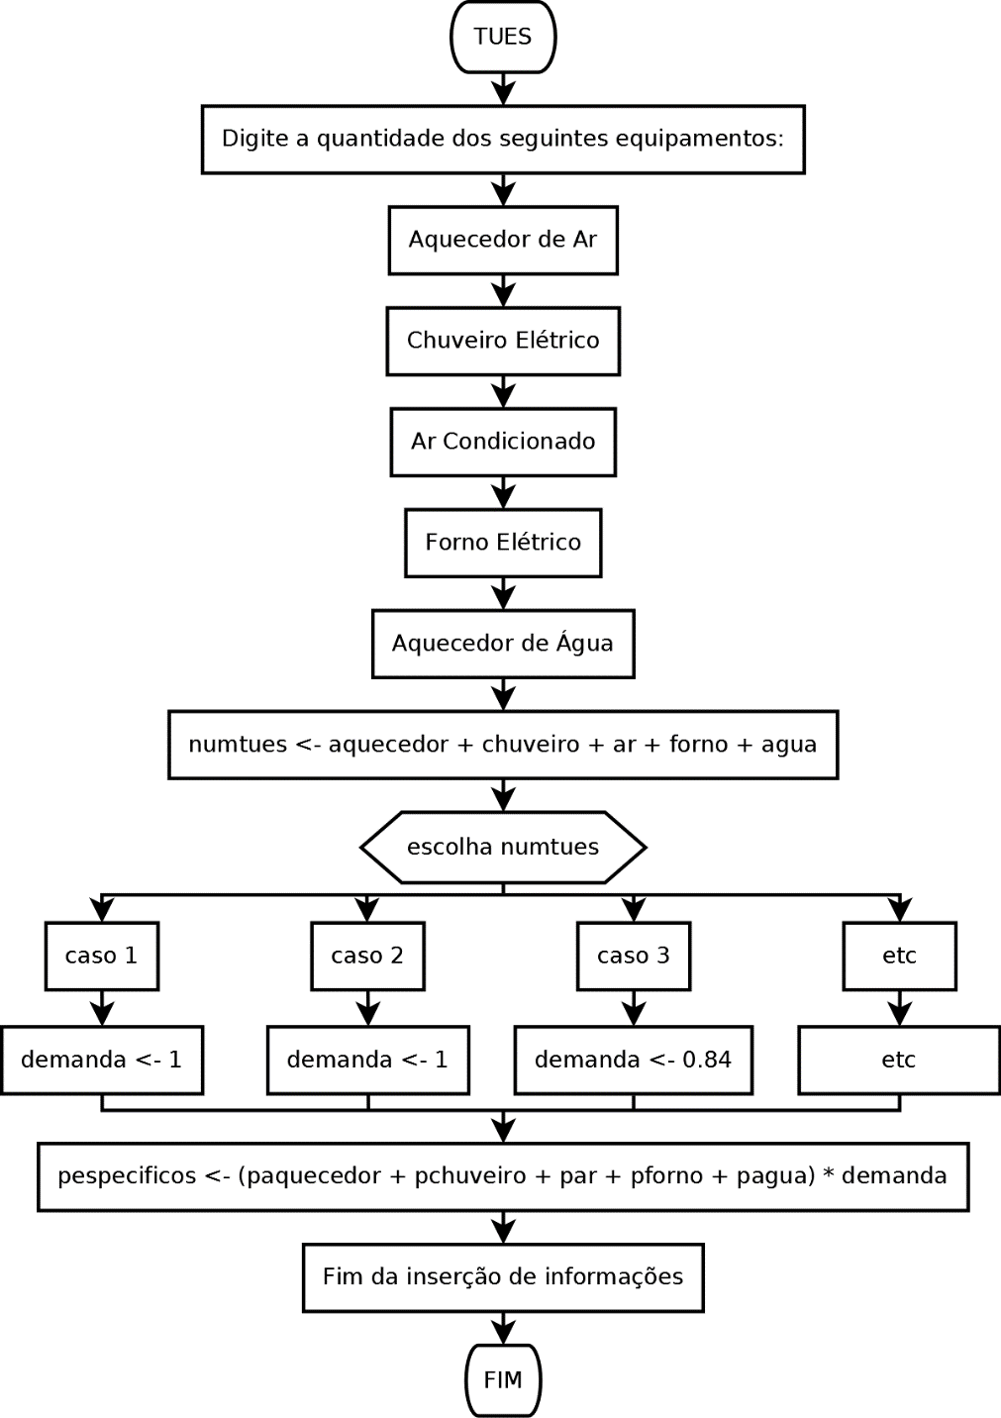

Exibição dos resultados

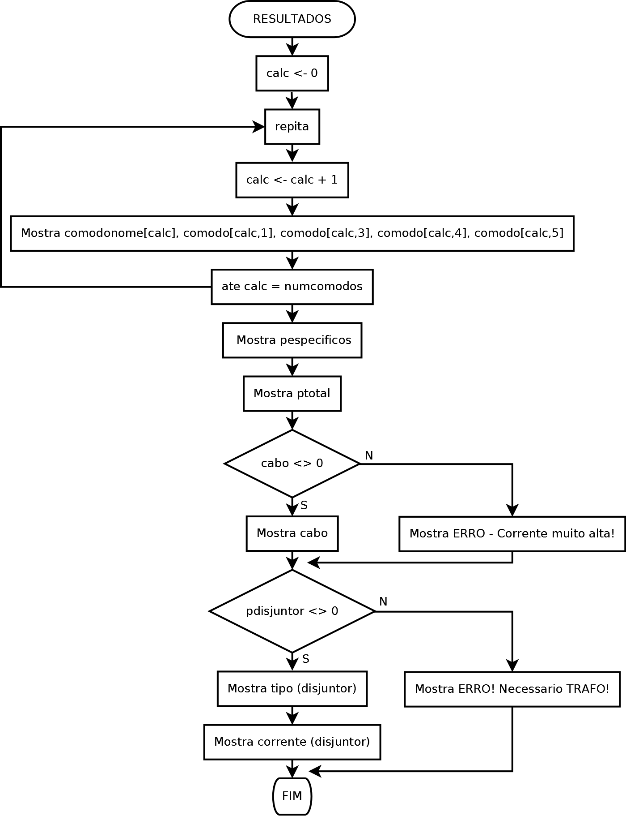

**4 ALGORITMO**

|  |
| --- |
| algoritmo "Algoritmo em VisuAlg para cálculo de condutores elétricos de entrada e disjuntores"  // Função : Calcular condutores elétricos de entrada e disjuntores.  // Autor : Roberto Luiz Debarba  // Data : 09/07/2013  //Informações=====================================  procedimento informacoes  inicio  escreval ("INFORMAÇÕES")  escreval ("----------------------------------------------------------------")  escreval  escreva ("Digite o número de comodos na casa (max. 20): ")  leia (numcomodos)  escreva ("Digite a tensão elétrica da casa (127 ou 220): ")  leia (tensao)  calc <- 0  limpatela  escreval ("INFORMAÇÕES")  escreval ("----------------------------------------------------------------")  escreval  repita  calc <- calc + 1  escreval ("Comodo ", calc)  escreva ("Digite o nome do comodo: ")  leia (comodonome[calc])  comodo[calc,2] <- 0  se (comodonome[calc] = "Sala") ou (comodonome[calc] = "Dispensa") ou (comodonome[calc] = "Quarto") ou (comodonome[calc] = "Hall") ou (comodonome[calc] = "Corredor") ou (comodonome[calc] = "Closet") entao  comodo[calc,2] <- 1  fimse  se (comodonome[calc] = "Copa") ou (comodonome[calc] = "Cozinha") ou (comodonome[calc] = "Lavanderia") ou (comodonome[calc] = "Lavação") ou (comodonome[calc] = "Área de serviço") ou (comodonome[calc] = "Banheiro") entao  comodo[calc,2] <- 2  fimse  se (comodo[calc,2] = 0) entao  escreval ("Tipo de comodo não identificado!")  escreval ("1 - Sala, Quarto, Hall, Corredor, Closet, semelhantes;")  escreval ("2 - Copa, Cozinha, Lavanderia, Banheiro, semelhantes.")  escreva ("Digite o número do grupo no qual o comodo digitado pertence: ")  leia (comodo[calc,2])  se (comodo[calc,2] <> 1) e (comodo[calc,2] <> 2) entao  repita  escreval ("Número inválido!")  escreva ("Digite novamente: ")  leia (comodo[calc,2])  ate (comodo[calc,2] = 1) ou (comodo[calc,2] = 2)  fimse  fimse  escreva ("Digite a área do comodo (m²): ")  leia (comodo[calc,1])  escreva ("Digite o perimetro do comodo (m): ")  leia (comodo[calc,6])  escreval  ate calc = numcomodos  fimprocedimento  //FIMPROCEDIMENTO================================  //Iluminação======================================  procedimento iluminacao  var  resto : inteiro  inicio  limpatela  calc <- 0  repita  calc <- calc + 1  resto <- (int((comodo[calc,1] - 6) / 4))* 60  comodo[calc,3] <- 100 + resto  ate calc = numcomodos  fimprocedimento  //FIMROCEDIMENTO=================================  //TUGS=========================================  procedimento tugs  var  num1, totaltomadas, sobra, num2 : real  inicio  calc <- 0  repita  limpatela  calc <- calc + 1  se (comodo[calc,2] = 1) entao  num1 <- (int(comodo[calc,6] / 5))  num2 <- ((comodo[calc,6] / 5) - num1)  se (num2 <> 0) entao  num2 <- 1  senao  num2 <- 0  fimse  comodo[calc,4] <- (num1 + num2) * 100  senao  num1 <- (int(comodo[calc,6] / 3.5))  num2 <- ((comodo[calc,6] / 3.5) - num1)  se (num2 <> 0) entao  num2 <- 1  senao  num2 <- 0  fimse  totaltomadas <- num1 + num2  se (totaltomadas <= 3) entao  comodo[calc,4] <- totaltomadas * 600  senao  sobra <- (totaltomadas - 3) * 100  comodo[calc,4] <- (1800 + sobra)  fimse  fimse  ate calc = numcomodos  fimprocedimento  //FIMPROCEDIMENTO================================  //tues==========================================  procedimento tues  var  aquecedor, paquecedor, chuveiro, pchuveiro, ar, par, forno, pforno, numtues, agua, pagua : inteiro  demanda : real  inicio  limpatela  escreval ("INFORMAÇÕES")  escreval ("----------------------------------------------------------------")  escreval  escreval ("Digite a quantidade dos seguintes aparelhos elétricos presentes na casa...")  escreva ("Aquecedores de Ar: ")  leia (aquecedor)  paquecedor <- aquecedor * 1300  escreva ("Chuveiros Elétricos: ")  leia (chuveiro)  pchuveiro <- chuveiro * 7000  escreva ("Ar Condicionado: ")  leia (ar)  par <- ar * 1300  escreva ("Forno Elétrico: ")  leia (forno)  pforno <- forno * 1200  escreva ("Aquecedor de Água: ")  leia (agua)  pagua <- agua * 5000  numtues <- aquecedor + chuveiro + ar + forno + agua  escolha numtues  caso 1  demanda <- 1  .  .  .  caso 16  demanda <- 0.43  outrocaso  demanda <- 0.4  fimescolha  pespecificos <- (paquecedor + pchuveiro + par + pforno + pagua) * demanda  limpatela  escreval ("INFORMAÇÕES")  escreval ("----------------------------------------------------------------")  escreval  escreval ("Informações inseridas com sucesso!")  escreval ("Pressione ENTER para continuar...")  leia (varinutil)  fimprocedimento  //FIMPROCEDIMENTO================================  //pporcomodo=====================================  procedimento pporcomodo  inicio  calc <- 0  repita  calc <- calc + 1  comodo[calc,5] <- comodo[calc,3] + comodo[calc,4]  ate calc = numcomodos  fimprocedimento  //FIMPROCEDIMENTO================================  //PotenciaGeral====================================  procedimento potenciageral  var  luz, tug, num1, num2 : real  inicio  calc <- 0  tug <- 0  luz <- 0  repita  calc <- calc + 1  luz <- comodo[calc,3] + luz  tug <- comodo[calc,4] + tug  ate calc = numcomodos  num1 <- luz + (tug * 0.8)  se (num1 <= 1000) entao  num2 <- num1 * 0.86  fimse  .  .  .  se (num1 > 10000) entao  num2 <- num1 * 0.24  fimse  ptotal <- num2 + pespecificos  fimprocedimento  //FIMPROCEDIMENTO================================  //Disjuntor=======================================  procedimento disjuntor  inicio  se (ptotal < 15000) entao  tipo <- "Monofásico"  corrente <- ptotal / tensao  fimse  se (ptotal >= 15000) e (ptotal < 25000) entao  tipo <- "Bifásico"  corrente <- (ptotal / 2) / tensao  fimse  se (ptotal >= 25000) e (ptotal < 75000) entao  tipo <- "Trifásico"  corrente <- (ptotal / 3) / tensao  fimse  se (ptotal >= 75000) entao  tipo <- "Transformador"  corrente <- 0  fimse  se (corrente > 0) e (corrente < 1) entao  pdisjuntor <- 1  fimse  .  .  .  se (corrente >= 175) e (corrente <= 200) entao  pdisjuntor <- 200  fimse  se (corrente = 0) ou (corrente > 200) entao  pdisjuntor <- 0  fimse  fimprocedimento  //FIMPROCEDIMENTO================================  //Cabos=========================================  procedimento cabos  inicio  se (tipo = "Monofásico") entao  se (pdisjuntor > 0) e (pdisjuntor < 69) entao  cabo <- 10  fimse  .  .  .  se (pdisjuntor >= 201) ou (pdisjuntor = 0) entao  cabo <- 0  fimse  senao //-----Bifásico e Trifásico---------------  se (pdisjuntor > 0) e (pdisjuntor < 62) entao  cabo <- 10  fimse  .  .  .  se (pdisjuntor >= 179) ou (pdisjuntor = 0) entao  cabo <- 0  fimse  fimse  fimprocedimento  //FIMPROCEDIMENTO================================  //Resultados======================================  procedimento resultado  inicio  escreval ("RESULTADO")  escreval ("----------------------------------------------------------------")  escreval  calc <- 0  escreval ("Comodo / Área / Iluminação / Tugs / Potência Elétrica Geral")  escreval  repita  calc <- calc + 1  escreval (comodonome[calc], " ", comodo[calc,1], " m² ", comodo[calc,3]," W ", comodo[calc,4]," W ", comodo[calc,5], " W")  ate calc = numcomodos  escreval  escreval ("Potência Elétrica das tomadas especificas: ", pespecificos, " W")  escreval  escreval ("-----------------------------------------------------")  escreval  escreval ("Potência Elétrica total da casa (Considerado Fator de Demanda): ", ptotal, " W")  escreval  escreval ("-----------------------------------------------------")  escreval  se (cabo <> 0) entao  escreval ("Espessura de cabos indicada: ", cabo, " mm²")  senao  escreval ("Espessura de cabos indicada: ERRO!")  escreval ("Corrente muito alta. Espessura indicada não consta em nosso banco de dados!")  fimse  escreval  se (pdisjuntor <> 0) entao  escreval ("Disjuntor indicado: ", tipo, " de ", pdisjuntor, " A")  senao  escreval ("Disjuntor indicado: ", tipo)  escreval ("Potência elétrica muito alta!")  escreval ("A especificação do equipamento não consta em nosso banco de dados!")  fimse  fimprocedimento  //FIMPROCEDIMENTO================================  var  comodo : vetor [1..20,1..6] de real  comodonome : vetor [1..20] de caractere  corrente, cabo, pespecificos, numcomodos, tensao, ptotal, opcao, pdisjuntor : real  calc : inteiro  varinutil, tipo, continuar : caractere  inicio  escreval ("Calculadora de condutores de entrada e disjuntores")  escreval ("----------------------------------------------------------------")  escreval  escreval ("|---------Menu---------|")  escreval ("| |")  escreval ("| 1 - Iniciar |")  escreval ("| 0 - Sair |")  escreval ("| |")  escreval ("|------------------------|")  escreval  escreval  escreva ("Digite uma opção: ")  leia (opcao)  limpatela  se (opcao = 1) entao  continuar <- "s"  enquanto (continuar = "s") faca  limpatela  informacoes  iluminacao  tugs  tues  potenciageral  disjuntor  cabos  pporcomodo  limpatela  resultado  escreval  escreva ("Calcular novamente (s/n): ")  leia (continuar)  fimenquanto  fimse  fimalgoritmo |

**5 TESTE DE MESA**

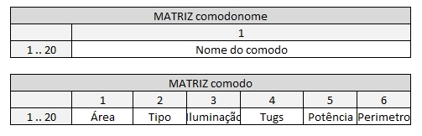

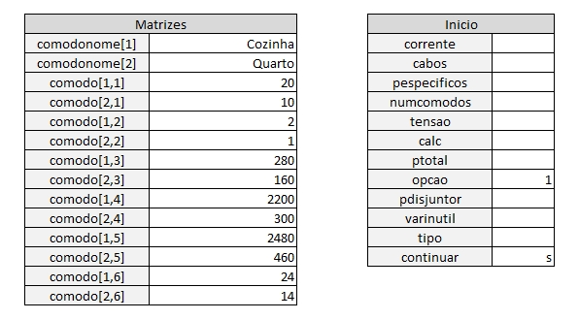

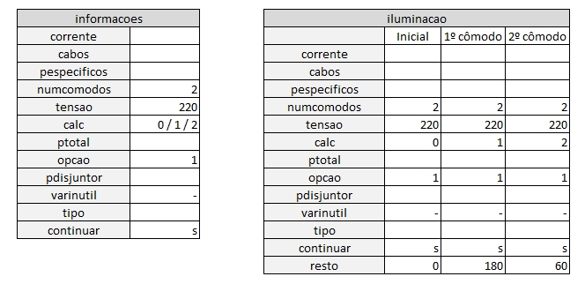

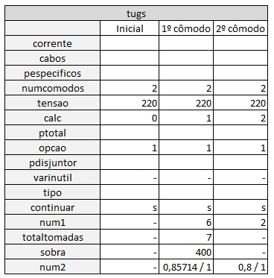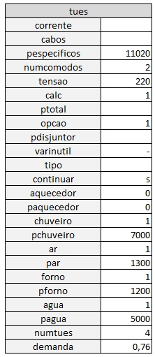

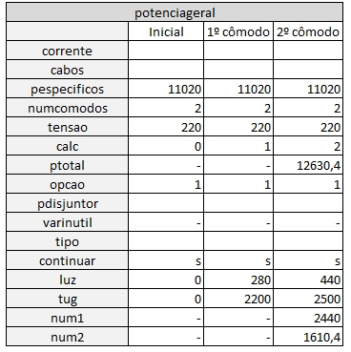

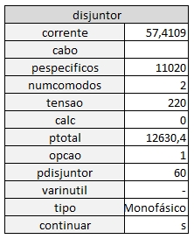

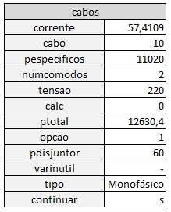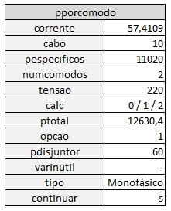

**6 CONSIDERAÇÕES FINAIS**

Um dos maiores desafios encontrados no desenvolvimento desse artigo, mesmo parecendo um tanto insignificante, foi a escolha de seu tema. A meta do trabalho, considerada a plataforma onde foi desenvolvido seu algoritmo, se direcionou a elaboração de algum cálculo. Após algum tempo em busca de um tema viável, ao mesmo tempo suficientemente complexo, o fato de contar com o contato diário com vários professores engenheiros eletricistas se mostrou favorável. A escolha por algum cálculo voltado à área foi fácil, porém um novo desafio deveria ser superado, o completo entendimento do tema para então aplicá-lo de forma clara e eficiente ao algoritmo. O apoio de alguns professores foi essencial, facilitando muito tal processo.

Após o desenvolvimento de toda a lógica, que se mostrou bastante simples, apesar de extensa, o ato de convertê-la em algoritmo não apresentou nenhuma dificuldade, considerando novamente a simplicidade da plataforma VisuAlg. Apenas poucas modificações na lógica inicial foram necessárias para simplificá-la, encurtá-la ou até mesmo aplicar algum incremento que se mostrou útil.

Algo que não pode ser desconsiderado é o fato de, considerando que a forma final do trabalho é um artigo científico, o número máximo de páginas limitou o número de funcionalidades possíveis a serem aplicadas, mesmo com a abstração de alguns fluxogramas e estruturas na forma final do algoritmo.

**7 REFERÊNCIAS**

ABNT - ASSOCIAÇÃO BRASILEIRA DE NORMAS TÉCNICAS (Org.). **ABNT NBR 5410:** Instalações elétricas de baixa tensão. 2. ed. Rio de Janeiro, RJ: Abnt, 2008. Versão corrigida, 2008.

CREDER, Helio. **Instalações Elétricas.** 15. ed. Rio de Janeiro, RJ: Ltc, 2008.

PRYSMIAN ENERGIA CABOS E SISTEMAS DO BRASIL S. A. (Brasil) (Org.). **Instalações Elétricas Residenciais**. Santo Andre, SP: Victory, 2006.